旅行售货员问题初探索
数本062班 赵佳佳06990231@zjnu.net
摘要
旅行售货员问题(Travelling Salesman Problem，以下简称TSP)是图论中一个著名的问题，这个问题有着明显的实际意义。有趣的是，还有一些问题表面上似乎与TSP无关，而实质上却也可以归结为TSP来解。由于TSP有这样广泛的应用，所以找一个能解TSP的好算法就成为一件很重要的事了。可惜的是，经过许多数学家几十年的努力，至今尚未成功。本文收集了一些旅行售货员问题的解法，供大家参考。
关键词 旅行售货员问题 最邻近算法 2-最优解

旅行售货员问题：设有一个售货员从城市1出发，到城市2，3，…，n去推销货物，最后回到城市1。假定任意两个城市i，j之间的距离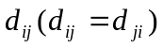是已知的，问他应该怎样选择一条最短的路线？
可以看出，旅行售货员问题就是在一个赋权完全图中，找到一个具有最小权的Hamilton回路问题，所以，我们也称之为最优Hamilton回路。
由于售货员的每条路线可以用一个以1开始的排列来表示，因此所有可能的路线有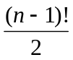条，因而计算量庞大。但自1954年起，已有许多数学家在这个问题上作出了突破，现在已有方法能在不长的时间内解出上百个城市的TSP。
本文介绍几种简单的解题方法。

- 求近似最优Hamilton回路的最邻近算法^{[1]}
（1）任选一个点作起点，找一条与关联其权最小的一条边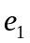，的另一个端点记为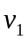，得一条路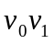；
（2）设已选出路···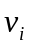，在V(G)-{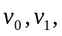···}中取一个与最近的相邻顶点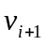，得···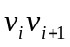。
（3）若i+1<p(G)-1，用i代i+1返回（2）。否则记C=···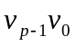停止。
这是我们在解题时常用的一种方法，但最邻近法所求的Hamilton回路一般不是最优，所以可作以下修改：
设C=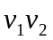···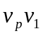是G的一个Hamilton回路，若存在i、j适合1<i+1<j<p，并且，则Hamilton回路
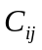=···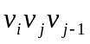···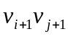···的权和
。这就是对Hamilton回路的一个改进。虽然不能保证此回路是最优的，但这个方法常常是比较好的。
下面再介绍一种比较有效的近似解法。
2、通过2-最优解，3-最优解求解最优解
首先给出一个定义作准备：
设t是一条售货员路线，t’是由t中去掉两条边，然后换上两条边得到的路线，则称t与t’是2-相邻的，如图1所示。如果t’是由t中换掉三条边而得到的，则称t与t’是3-相邻的，如图2所示。
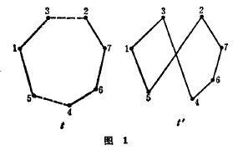
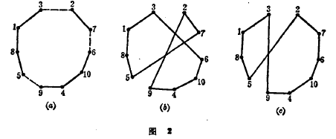
这种求解法就是利用2-相邻求2-最优解，但此近似解与我们要求的最优解还是有一定距离，所以有学者提出利用3-最优解求解得方法：随机地选取许多条路线作为初始路线来求出许多个3-最优解，然后从中选一条最短的。且有学者研究表明^{[2]}，只要随机选择150条路，所求得的解99%是最优解。此方法若用计算机可很快解得。
下面我给出求2-最优解的一种近似解法：先任意取一条路线，然后检查在所有与2-相邻的路线中，有没有比更好的路线。如果有，例如比好，就放弃，而考虑，然后再考虑与2-相邻的路线中，有没有比更好的，如果有，就把再调整成…，这样做下去，直到得出一个不能调整的为止，即所有与2-相邻的路线都不比好。这样的称为2-最优解。
3-最优解的求法可参阅文献[2]。

最后简要介绍一下最小替换法
- 最小替换法^{[4]}。
该方法适用于解一般形式的旅行售货员问题，即关系矩阵是非对称形式的问题，但现实中的旅行售货员问题的关系矩阵常常是对称形式的。
建立一个TSP的关系矩阵，此矩阵为对称矩阵。
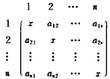
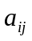表示自第i个城市到第j个城市的距离.我们称由矩阵中每列取一个元素所组成的集合为TSP的一个方案。如果所取元素都是各列的最小值，则称之为最小方案。显然，任一方案所含n个元素的列指标均不相同。一个方案若满足以下两个条件，则称之为可行方案。
1)n个元素的行指标均不相同。
2)从任一元素的行指标出发，先到其列指标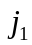，接着从以为行指标的元素出发，再到其列指标，如此进行下去，最后到以为列指标的元素为止。其间所经历的元素恰为n个(若所经历的元素为k(k<n)个，则称之为该方案的正阶子循环)。

最小替换方法如下：
(l)从对称矩阵的下三角中(或上三角中)依次取最小值，选出n个元素为止。
(2)检验其中是否含有i行，i列中的元素总共恰有两个。若满足，它便是一个不含二阶子循环的方案；若不满足，仍以增值最小为原则实行替换。设i行i列选出元素之和多于2，j行j列选出元素之和小于2，那么就把i行i列保留两个元素，其余的调出，逐步调到i行j列，最后得出含有i行，i列中的元素总共恰有两个的方案。
(3)检验由(2)得到的方案是否含有三阶子循环。若没有转到(4)；若有以增值最小的原则，把三阶子循环破坏掉，转到(2)。
(4)检验由(3)得到的方案是否含有四阶子循环。若没有转下步；若有以增值最小为原则，把四阶子循环破坏掉，转到(2)。
如上面这样进行下去，直到得出可行方案为止。

旅行售货员问题至今仍未解决。这里介绍了三种方法，以后你遇到一个较难的TSP，不要轻易放弃它，可以用本文或其他文章中介绍的算法来试试看能否成功。

参考文献
[1] 卜月华。图论及其应用[M]。南京大学出版社。2000.3。
[2] 管梅谷。关于旅行售货员问题[J]。运筹学杂志，1985.6，22~31。
[3] 阎克俭。旅行售货员问题的再探讨[J]。烟台师范学院学报，1992.9，第3期，7~14。
[4] 阎克俭。旅行售货员问题的新探讨[J]。烟台师范学院学报，1990.12，第2期，13~19。
[5] 王明。一种基于排序的旅行售货员问题算法（）——实例计算分析[J]。1996.8，第8期，32~36。

